Dobrý den.
Prosím o cenovou nabídku k likvidaci eternitu, který je zakopaný částečné v zemi jako opora. Jednalo by se o šetrné vyproštění na 20 m dlouhém pozemku.
Adresa je zahrádkářská kolonie v Záběhlicích nad zámečkem.
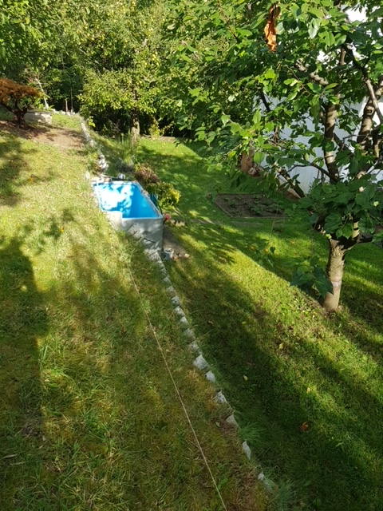
Děkuji. Svatek

